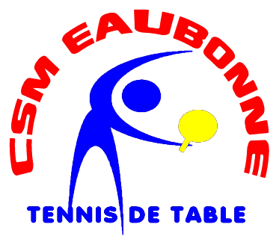
SITE CSM EAUBONNE TT sous Wordpress
Mode opératoire simplifié pour les auteurs
Procédure de tests – été 2018
Denis HUGO, le 10 juillet 2018

Se connecter :
  - https://www.csm-eaubonne-tt2.fr/wp-admin
  - nom utilisateur ou adresse mail = login communiqué par Pascal (Prénom&initiale nom)
  - mot de passe = mot de passe communiqué par Pascal
Vous êtes alors sur le site du club avec un menu supplémentaire :

Connaitre 3 mots de vocabulaire ! (article / évènement / catégorie)
- Un article contient des informations de type texte, lien hypertexte, pdf, image, son, diaporama, video (=média)
  - un article peut être créé, mis à jour ou supprimé.
  - Les articles sont caractérisés par une ou plusieurs catégories (chaque sous-menu du site est une catégorie)
  - Ainsi les articles sont visualisés dans le (ou les) sous-menu(s) auquel(s) ils sont rattachés.
- Un événement est un article qui contient plus d’informations
  - Un évènement est un article avec des caractéristiques de date/heure de début et de fin, et éventuellement de lieu
  - Un évènement ne peut posséder que les catégories du menu « évènements » (visible uniquement dans ce menu)

Comment créer ou modifier un article ou un évènement
- Appuyez sur le bouton Créer sur le bandeau noir, puis Article ou Evénement, puis créez votre article/évènement , en ajoutant du texte, fichier(s) média(s) sans oublier de sélectionner une ou plusieurs catégories (en bas à droite de l’écran). Une fois l’article terminé, appuyez sur le bouton Publier puis Mettre à jour en haut et à droite de l’écran.
La création de l’évènement est identique, il suffit d’y ajouter une date.
NB 1 : la partie droite de l’écran contient plusieurs options, dont vous pouvez régler l’affichage ou non, en cliquant en haut et à droite de l’écran sur « options de l’écran » sous votre nom. A minima, il faut laisser « catégorie », et « the Events calendar », pour dater les évènements. L’option « Image mise en avant » est aussi intéressante pour faire apparaître votre image avant même d’avoir ouvert l’article.
NB 2 : si vous n’avez pas affecté de catégorie à votre article, ce dernier sera visible uniquement dans le menu « contacts et accès » / sous menu « articles non catégorisés » … à vous de le reprendre et de bien l’affecter.
- Pour insérer un fichier média dans la bibliothèque de média pour le rendre accessible à plusieurs personnes, appuyez sur le bouton Créer en haut du site puis choisir Fichier média. Alors, pour ajouter un média dans un article ou évènement, il suffira de le choisir par ajouter un média puis Bibliothèque de média.
- Vous ne pouvez accéder au menu Créer puis Content view.
- L’option Créer puis Tableau Tablepress n’est pas utilisée pour l’instant.
NB : vous découvrirez d’autres manières de procéder à ces actions … choisissez celle que vous préférez !

Les différents rôles dans wordpress (pour info)
- Super Admin : personne ayant accès à l’administration réseau
- Administrator : personne ayant accès à toutes les fonctions d’administration du site
- Editor personne qui peut publier articles, pages, évènements, et ayant la possibilité de gérer ses articles et ceux des autres.
- Author personne qui peut publier et gérer ses articles et ses évènements (droit donner aux « testeurs du site »).
Celui-ci peut publier des articles et n’a pas besoin d’une approbation pour les mettre en ligne. Il peut envoyer des fichiers et enrichir ses contenus avec des images. L’auteur peut aussi modifier et supprimer ses propres publications. Par contre, il ne peut pas intervenir sur les publications des autres utilisateurs.
- Contributor : personne qui peut écrire des articles, pages, évènements, mais qui ne peut les publier.
- Subscriber : Personne identifié qui ne peut que gérer son profil.

